МИНИСТЕРСТВО ОБРАЗОВАНИЯ РЕСПУБЛИКИ БЕЛАРУСЬ

Учреждение образования «БЕЛОРУССКИЙ ГОСУДАРСТВЕННЫЙ

ТЕХНОЛОГИЧЕСКИЙ УНИВЕРСИТЕТ»

Факультет Информационных Технологий

Кафедра Программной инженерии

Специальность 1-40 01 01 Программное обеспечение информационных технологий

Специализация Программирование интернет-приложений

**Отчёт по лабораторной работе №14**

**Пакеты планирования заданий**

Выполнил студент Костюченко В.Ф.

(Ф.И.О.)

Минск 2024

**Пакет DBMS_JOB**

1. Разработайте пакет выполнения заданий, в котором:
2. Раз в неделю в определенное время выполняется копирование части данных по условию из одной таблицы в другую, после чего эти данные из первой таблицы удаляются.
3. Необходимо проверять, было ли выполнено задание, и в какой-либо таблице сохранять сведения о попытках выполнения, как успешных, так и неуспешных.

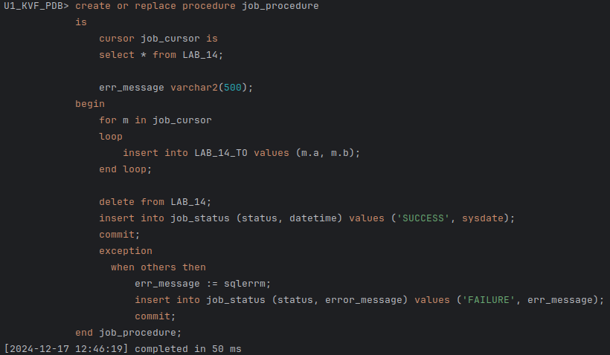

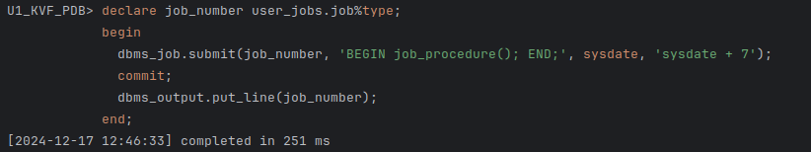

1. Необходимо проверять, выполняется ли сейчас это задание.

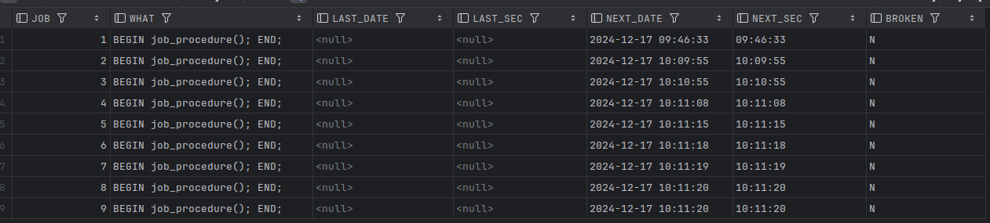

1. Необходимо дать возможность выполнять задание в другое время, приостановить или отменить вообще.

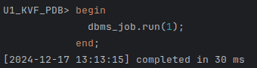

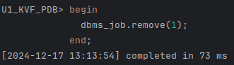



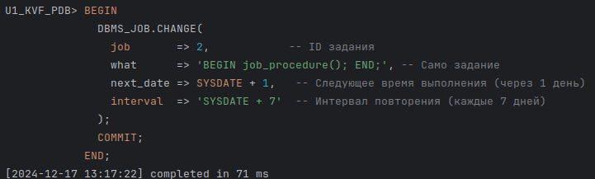



**Пакет DBMS_SHEDULER**

1. Разработайте пакет, функционально аналогичный пакету из задания 1-5.Используйте пакет **DBMS_SHEDULER**.

